МИНИСТЕРСТВО ОБРАЗОВАНИЯ И НАУКИ РОССИЙСКОЙ ФЕДЕРАЦИИ
Федеральное государственное автономное образовательное учреждение
высшего образования
«Новосибирский национальный исследовательский государственный университет»
(Новосибирский государственный университет, НГУ)
Структурное подразделение Новосибирского государственного университета – Высший колледж информатики Университета (ВКИ НГУ)
КАФЕДРА ИНФОРМАТИКИ
ОТЧЕТ КУРСОВОГО ПРОЕКТА
РАЗРАБОТКА ВЕБ-ПРИЛОЖЕНИЯ ДЛЯ ВЕДЕНИЯ УЧЕТНОСТИ И АДМИНИСТРИРОВАНИЯ РАБОТЫ АВТОМАСТЕРСКОЙ «AUTOREPAIR»

Руководитель | Волховицкий Г. В.  «___»___________2024 г.
Студент 3 курса  гр. 107в | Монич А. А.  «____»__________2024 г.

Новосибирск
2024

СОДЕРЖАНИЕ
ПЕРЕЧЕНЬ СОКРАЩЕНИЙ, УСЛОВНЫХ ОБОЗНАЧЕНИЙ И ТЕРМИНОВ 3
ВВЕДЕНИЕ 4
1 ПОСТАНОВКА ЗАДАЧИ КП 6
2 АНАЛИЗ ТРЕБОВАНИЙ И ОПРЕДЕЛЕНИЕ СПЕЦИФИКАЦИЙ 7
2.1 Описание предметной области задачи КП 7
2.2 Функциональные требования 8
2.3 Нефункциональные требования 9
2.3.1 Требования к программному обеспечению 9
2.3.2 Требования к аппаратному обеспечению 9
2.3.3 Требования к надёжности 9
3 ВЫБОР ПРОГРАММНЫХ СРЕД И СРЕДСТВ РАЗРАБОТКИ 10
3.1 База данных Microsoft SQL Server 10
3.2 Язык разработки C# 10
3.3 Платформа для разработки веб-приложений ASP.NET 11
3.4 Редакторы кода и IDE 11
4 АЛГОРИТМ РЕШЕНИЯ ПОСТАВЛЕННОЙ ЗАДАЧИ 12
4.1 Входные, выходные и промежуточные данные 12
4.2 Разработка базы данных, реализуемой в рамках ПС (ПМ) 12
4.3 Схема функционирования ПС (ПМ) 19
5 РУКОВОДСТВО ПОЛЬЗОВАТЕЛЯ 22
ЗАКЛЮЧЕНИЕ 27
СПИСОК ИСПОЛЬЗУЕМЫХ ИСТОЧНИКОВ 28
ПРИЛОЖЕНИЯ 29
Приложение А 29

ПЕРЕЧЕНЬ СОКРАЩЕНИЙ, УСЛОВНЫХ ОБОЗНАЧЕНИЙ И ТЕРМИНОВ

КП – курсовой проект.

СУБД – система управления базами данных.

C# – объектно-ориентированный язык программирования, от компании Microsoft.

IDE – интегрированная среда разработки.

ВВЕДЕНИЕ

В прошлом обладание навыками автомеханика было необходимостью, поскольку автомобили были одним из немногих доступных средств для преодоления дальних расстояний. Сегодня же автомобили стали неотъемлемой частью повседневной жизни, обеспечивая удобство и комфорт в передвижении. Работа в сфере автомеханики сочетает в себе технические навыки и профессионализм, позволяя обеспечить надежность и безопасность транспортных средств.
Для экономии времени в поисках информации о сервисах, которые предоставляет автомастерская, а также составлении заказа, должно быть разработано веб-приложение, в котором будут присутствовать все необходимые для удобства пользователя компоненты.
Сегодня веб-сеть стала платформой для удаленного использования специальных прикладных программ – веб-приложений. Раньше, прежде чем использовать приложение на компьютере, требовалось его устанавливать, сейчас же приложение можно запускать с помощью веб-браузера без необходимости установки. При этом само приложение выполняется на удаленном компьютере, а пользователь может работать с ним на своем компьютере. Веб-приложение позволит пользователям взаимодействовать с автомастерской из любой точки мира в любое время.
Благодаря прогрессированию веб-сети реализация данного программного продукта является актуальным, так как оно позволит клиентам составлять заявки в режиме онлайн, а также получать актуальную информацию об осуществляемых в автомастерской сервисах.
Для автоматизации процессов учета и администрирования работы автомастерской пригодится веб-приложение, которое позволяет администраторам, бухгалтерам, мастерам и клиентам взаимодействовать друг с другом.

Целью данной работы является создание веб-приложения «AutoRepair» для ведения учета и администрирования работы автомастерской, благодаря которому эффективность управления значительно увеличится.

1 ПОСТАНОВКА ЗАДАЧИ КП

Цель работы – разработка приложения для ведения учета и администрирования работы автомастерской. А именно, разработать и реализовать веб-приложение, обеспечивающее удобное управление заказами в автомастерской.

Наименование приложения – «AutoRepair».

Приложение является веб-ориентированным и предназначено для использования в браузере на различных операционных системах.

Приложение должно обладать простым и интуитивно понятным интерфейсом, обеспечивая удобство использования для пользователей различных профессиональных и возрастных категорий.

Управление в приложении осуществляется через интерфейс веб-браузера, обеспечивая максимальную гибкость использования.

Приложение сохраняет изменения в работе пользователя в режиме реального времени и обеспечивает хранение данных.

Приложение заканчивает свою работу при выходе пользователя из приложения.

Для реализации поставленной цели были сформулированы задачи:

1. Создание базы данных.

2. Создание веб-приложения.

3. Настройка общения между клиентским приложением и сервером, путём создания особых команд для сервера и клиента.

2 АНАЛИЗ ТРЕБОВАНИЙ И ОПРЕДЕЛЕНИЕ СПЕЦИФИКАЦИЙ

2.1 Описание предметной области задачи КП
До появления веб-приложения для ведения учетности и администрирования работы автомастерской осуществлять заявки было довольно сложно. Все операции проводились в ручном режиме, что занимало много времени и энергии. Одной из основных проблем была сложность в управлении всем процессом организации и проведения ремонта, а также контроля за результатами. Все процессы, отслеживания проводились вручную. Это занимало много времени и усилий. При ручном составлении заказов возникали множественные проблемы, такие как ошибки и несоответствия в расписании, что приводило к сбою в расписании и затруднениям в работе мастера, к опозданиям, несоответствиям и путанице. Использование стороннего программного обеспечения, также не гарантировало, что изменения в расписании будут реализованы правильно, да и процесс контроля за временными заданиями и прочим также требовал большого количества времени каждый раз. Часто ремонт приходилось переносить или отменять в последний момент, что приводило к значительным недополучениям выручки и серьезным в будущем.
Также сложность представляла юридическая сторона дела. Во-первых, все процессы, связанные с организацией, требовали от организаторов подписать большое количество юридических документов и соглашений. Это создавало огромную нагрузку на работу автомастерской, занимало много времени и энергии и увеличивало риски возможных ошибок и недопониманий. Во-вторых, сложность юридической стороны была связана с огромным объемом нормативной документации и законодательства. Этот объем правовой документации мог вызывать сложности в понимании для владельца, создавая трудности в понимании и применении правил и предписаний, что могло потенциально привести к правовым нарушениям.
Однако, все это изменилось благодаря новому веб-приложению. Появилась возможность сделать организацию автомастерской проще и более эффективной, благодаря автоматизации нескольких сложных процессов. В первую очередь, использование приложения, обеспечило администраторам полный контроль над всем процессом работы автомастерской. Возможность отслеживания процесса ремонта автомобилей в онлайн-режиме дала большие преимущества в работе владельцу.
Благодаря новому веб-приложению, клиенты могут с легкостью составлять заявки на ремонт автомобиля и получить актуальную информацию о сервисах. Это упрощает и ускоряет процесс записи и экономит немало времени владельцам.

Подводя итог, можно сказать, что новое веб-приложение для автомастерской существенно улучшает организацию и процесс ремонта автомобилей. Оно позволяет значительно сократить затраты на процесс создания заявки и, создавая простой и удобный интерфейс, делает его доступным для всех. Таким образом, это приложение может существенно повысить интерес к автомастерской, увеличивая приток новых клиентов, сотрудников и спонсоров.

2.2 Функциональные требования

Функциональные требования определяют функциональность программного обеспечения, то есть описывают, какое поведение должна предоставлять разрабатываемая система.

Для реализации поставленной цели были составлены функциональные требования. Данный способ включает в себя самостоятельное изучение платформы, с помощью таких источников информации, как: видео сервис YouTube, документация Visual Studio, литература.

2.3 Нефункциональные требования
Требования к программному обеспечению – совокупность запросов/утверждений относительно атрибутов, свойств или качеств программной системы, подлежащей реализации. Создаются в процессе проработки (анализа и синтеза) задания на разработку/модернизацию программного обеспечения (ПО)

2.3.1 Требования к программному обеспечению

Для обеспечения функционирования программного продукта предъявляются следующие требования, касательно программного обеспечения:
- Операционная система: Windows любой версии, Linux или Mac.
- Браузер с поддержкой современных сертификатов.
- Стабильное соединение с интернетом.

2.3.2 Требования к аппаратному обеспечению

Для обеспечения функционирования программного продукта предъявляются следующие требования, касательно аппаратного обеспечения:
- Частота процессора персонального компьютера не менее 1.5GHz.
- Объем оперативной памяти не менее 512Мб.
- Доступ к сети интернет.

2.3.3 Требования к надёжности

К программному продукту предъявляются следующие требования к надежности:
- Доступность для обеспечения работы в любое время.
- Способность обрабатывать отказы и восстанавливаться после сбоев.
- Надежная защита данных пользователей.

3 ВЫБОР ПРОГРАММНЫХ СРЕД И СРЕДСТВ РАЗРАБОТКИ
Согласно современным требованиям, сайт должен работать без сбоев, визуальных искажений и прочих проблем (правильное отображение блоков, картинок, шрифтов) на всех современных браузерах (Google Chrome, Opera, Firefox, Safari, Microsoft Edge).
Исходя из этого, были выбраны следующие программные средства и средства разработки: СУБД Microsoft SQL Server, объектно-ориентированный язык программирования C#/.NET.

3.1 База данных Microsoft SQL Server
Microsoft SQL Server — система управления реляционными базами данных, разработанная корпорацией Microsoft. Написана на C, С++, C#. Ис пользует язык Transact-SQL, который является реализацией стандарта ANSI/ISO по структурированному языку запросов (SQL) с расширениями.

3.2 Язык разработки C#
C# – это современный, инновационный, кроссплатформенный объектно-ориентированный язык программирования с открытым исходным кодом и один из 5 лучших языков программирования на GitHub Этот язык является универсальным, что позволяет писать на нем игры, веб-сервисы, нейросети, десктопные приложения и даже графику для метавселенных. C# имеет нетипичные конструкции, позволяющие создавать функциональные и производительные приложения. Безопасность программ обеспечивается благодаря мощным утилитам на базе данного языка программирования.
Фреймворк .NET представляет мощную платформу для создания приложений, поддерживает несколько языков, что позволяет делать отдельные модули одного приложения на разных языках. Доступ к базе данных и рендеринг шаблонов на стороне сервера – .NET работает быстрее, чем любой другой популярный фреймворк.

3.3 Платформа для разработки веб-приложений ASP.NET
ASP.NET Core является кроссплатформенной, высокопроизводительной средой с открытым исходным кодом для создания современных облачных приложений, подключенных к Интернету.
ASP.NET Core позволяет выполнять следующие задачи:
- Создавать веб-приложения и службы, приложения Интернета вещей (IoT) и серверные части для мобильных приложений.
- Использовать избранные средства разработки в Windows, macOS и Linux.
- Выполнять развертывания в облаке или локальной среде.
- Запускать в .NET Core.
ASP.NET предоставляет следующие преимущества:
- Единое решение для создания пользовательского веб-интерфейса и веб-API.
- Разработано для тестируемости.

3.4 Редакторы кода и IDE
При разработке программного средства использовалась: Visual Studio Professional 2023.
Интегрированная среда разработки (IDE) – это универсальная программа, которая сохраняет многие аспекты разработки программного обеспечения. Visual Studio – это стартовая площадка для написания, отладки и сборки кода, а также последующей публикации приложений. Помимо стандартного редактора и отладчика, которые есть в большинстве сред IDE, Visual Studio включает в себя компиляторы, средства автозавершения кода, графические конструкторы и многие другие функции для улучшения процесса разработки.

4 АЛГОРИТМ РЕШЕНИЯ ПОСТАВЛЕННОЙ ЗАДАЧИ

Веб-приложение предназначено для ведения учетности и администрирования работы автомастерской

Для представления концепции реализации программного средства «AutoRepair» было выбрано некоторое количество алгоритмов, таких как: вывод информации из различных таблиц.

Для реализации программного средства были поставлены и решены следующие задачи:
- Определение функциональности программного средства.
- Разработка структуры каталогов хранения данных.
- Разработка базы данных, для хранения данных пользователей.
- Разработка приложения.

4.1 Входные, выходные и промежуточные данные
Входные данные – величины, которые задаются до начала работы алгоритма или определяются динамически во время его работы. Входные данные берутся из определенного набора объектов.
Входными данными веб-приложения являются:
- Вводимая пользователем информация для входа в систему или регистрации в ней.
- Данные и информация, хранимая в базе данных.
Выходные данные – это данные, получаемые в результате решения какой-либо задачи, алгоритма.
Выходными данными являются:
- Графический вывод информации, хранимая в базе данных.

4.2 Разработка базы данных, реализуемой в рамках ПС (ПМ)

Исходя из разработанной структуры, возникает необходимость в хранении данных. Для реализации базы данных на сервере было принято решение использовать СУБД Microsoft SQL Server.

На рисунке 1 приведена схема базы данных приложения.

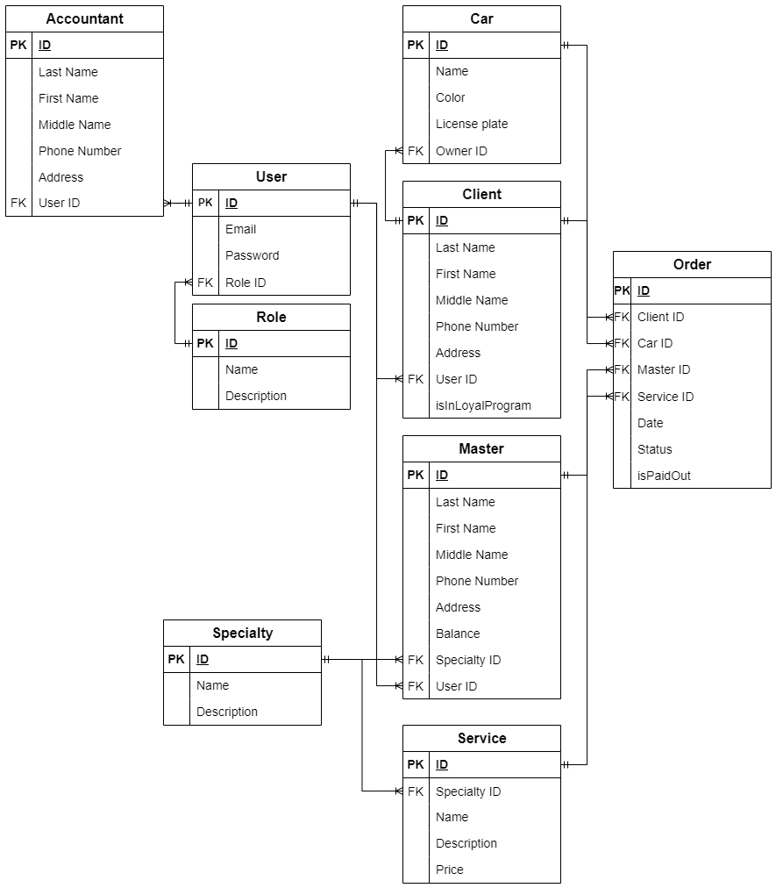

Рисунок 1 – Схема пользовательской базы данных

База данных состоит из одиннадцати таблиц: Role, Info, User, Accountant, Client, Car, Specialty, Service, Master, Status, Order.

В таблице 1 представлено описание таблицы «Role».

Таблица 1 – Поля таблицы Role
Название поля | Тип поля | Описание
ID | uniqueidentifier | Идентификатор
Name | nvarchar(15) | Название роли
Description | nvarchar(50) | Описание

Таблица Role определяет роли, которые существуют в приложении и выдаются пользователю.

В таблице 2 представлено описание таблицы «Info».

Таблица 2 – Поля таблицы Info
Название поля | Тип поля | Описание
ID | uniqueidentifier | Идентификатор
LastName | nvarchar(50) | Фамилия
FirstName | nvarchar(50) | Имя
MiddleName | nvarchar(50) | Отчество
PhoneNumber | nvarchar(12) | Номер телефона
Address | nvarchar(100) | Адрес проживания

Таблица Info представляет подробную информацию о пользователе.

В таблице 3 представлено описание таблицы «User».

Таблица 3 – Поля таблицы User
Название поля | Тип поля | Описание
ID | uniqueidentifier | Идентификатор
Email | nvarchar(50) | Почта
Password | nvarchar(50) | Пароль
RoleID | uniqueidentifier | Внешний ключ – роль

Таблица User хранит информацию о всех пользователях в системе. Благодаря этой таблицы пользователи могут производить вход по этим данным.

В таблице 4 представлено описание таблицы «Accountant».

Таблица 4 – Поля таблицы Accountant
Название поля | Тип поля | Описание
ID | uniqueidentifier | Идентификатор
InfoID | uniqueidentifier | Внешний ключ – информация
isActive | bit | Активирован ли аккаунт
UserID | uniqueidentifier | Внешний ключ – аккаунт

Таблица Accountant предназначена для хранения в ней бухгалтеров автомастерской.

В таблице 5 представлено описание таблицы «Client».

Таблица 5 – Поля таблицы Client
Название поля | Тип поля | Описание
ID | uniqueidentifier | Идентификатор
InfoID | uniqueidentifier | Внешний ключ – информация
IsInLoyalProgram | bit | Находится ли клиент в программе лояльности
isActive | bit | Активирован ли аккаунт
UserID | uniqueidentifier | Внешний ключ – аккаунт

Таблица Client предназначена для хранения в ней клиентов автомастерской.

В таблице 6 представлено описание таблицы «Car».

Таблица 6 – Поля таблицы Car
Название поля | Тип поля | Описание
ID | uniqueidentifier | Идентификатор
Name | nvarchar(50) | Название
Color | nvarchar(20) | Цвет
LicensePlate | nvarchar(9) | Госномер
isActive | bit | Активен ли автомобиль
OwnerID | uniqueidentifier | Внешний ключ – владелец автомобиля

Таблица Car предназначена для хранения в ней автомобилей каждого клиента.

В таблице 7 представлено описание таблицы «Specialty».

Таблица 7 – Поля таблицы Specialty
Название поля | Тип поля | Описание
ID | uniqueidentifier | Идентификатор
Name | nvarchar(50) | Название
Description | nvarchar(100) | Описание

Таблица Specialty предназначена для хранения в ней специальностей ремонта.

В таблице 8 представлено описание таблицы «Service».

Таблица 8 – Поля таблицы Service
Название поля | Тип поля | Описание
ID | uniqueidentifier | Идентификатор
Name | nvarchar(50) | Название
Description | nvarchar(100) | Описание
Price | money | Цена
SpecialtyID | uniqueidentifier | Внешний ключ – специальность сервиса

Таблица Service предназначена для хранения в ней всех сервисов, который предоставляет автомастерская своим клиентам.

В таблице 8 представлено описание таблицы «Master».

Таблица 9 – Поля таблицы Master
Название поля | Тип поля | Описание
ID | uniqueidentifier | Идентификатор
InfoID | uniqueidentifier | Внешний ключ – информация
Balance | money | Баланс
isActive | bit | Активирован ли аккаунт
UserID | uniqueidentifier | Внешний ключ – аккаунт
SpecialtyID | uniqueidentifier | Внешний ключ – специальность мастера

Таблица Master предназначена для хранения в ней мастеров автомастерской.

В таблице 10 представлено описание таблицы «Status».

Таблица 10 – Поля таблицы Status
Название поля | Тип поля | Описание
ID | uniqueidentifier | Идентификатор
Name | nvarchar(20) | Название

Таблица Status предназначена для хранения в ней статусы заявки клиента.

В таблице 11 представлено описание таблицы «Order».

Таблица 10 – Поля таблицы Order
Название поля | Тип поля | Описание
ID | uniqueidentifier | Идентификатор
ClientID | uniqueidentifier | Внешний ключ – клиент
CarID | uniqueidentifier | Внешний ключ – автомобиль
MasterID | uniqueidentifier | Внешний ключ – мастер
ServiceID | uniqueidentifier | Внешний ключ – Сервис
Date | date | Дата заявки
StatusID | uniqueidentifier | Внешний ключ – статус заявки
isPaidOut | bit | Выплачено ли мастеру

4.3 Схема функционирования ПС (ПМ)

Реализованное программное средство работает по механике, наглядно представленной на схеме, изображённой на рисунке 2. На рисунке 2 представлена схема функционирования программного средства для типа пользователя: администратор. На рисунке 3 представлена схема функционирования программного средства для клиента. На рисунке 4 представлена схема функционирования программного средства для мастера. На рисунке 5 представлена схема функционирования программного средства для бухгалтера.
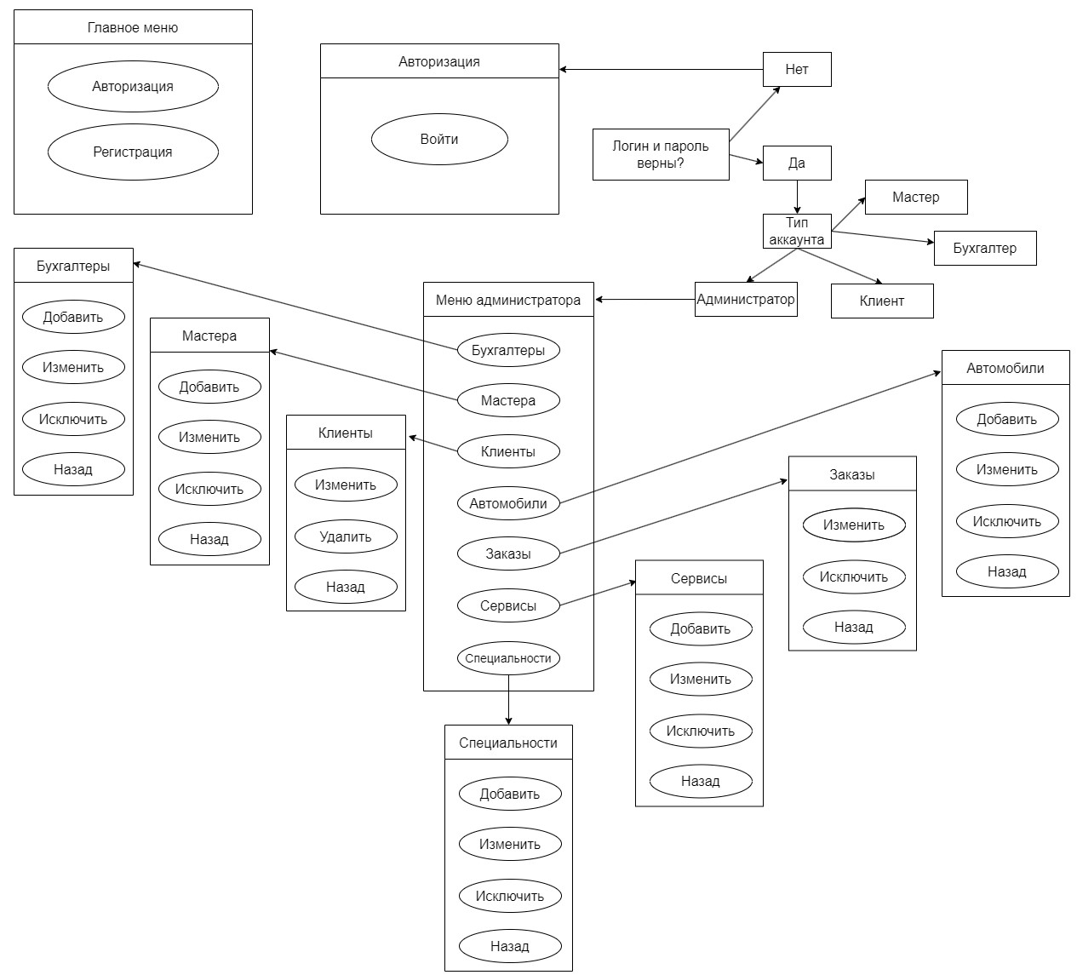
Рисунок 2 – Схема функционирования администратора
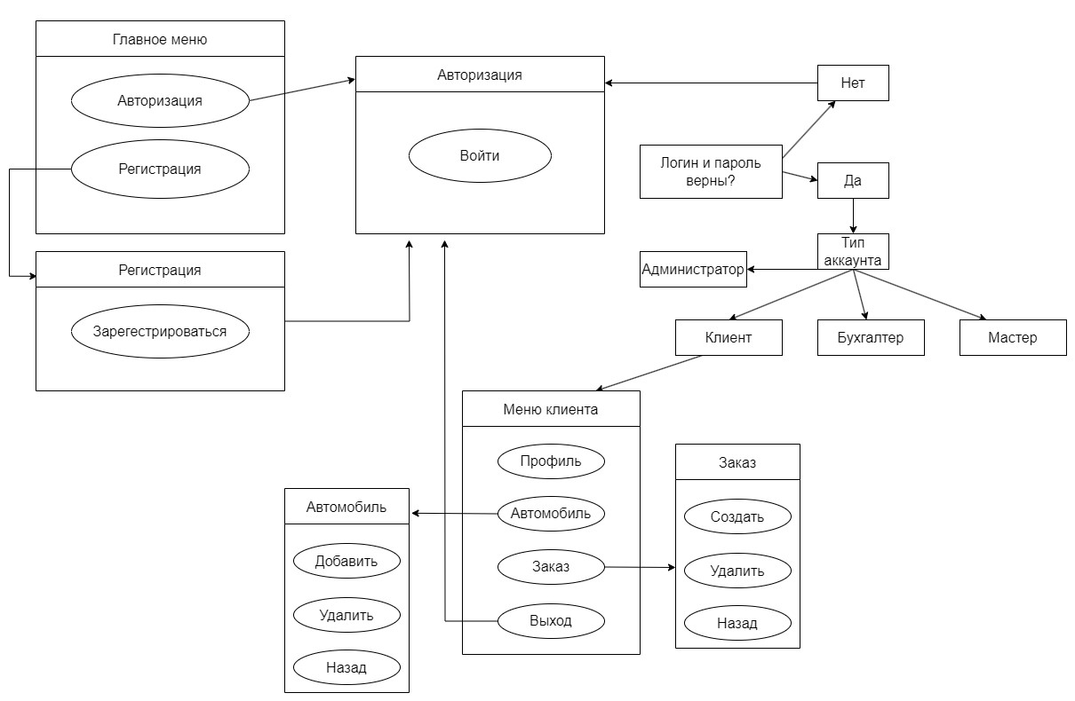
Рисунок 3 – Схема функционирования клиента

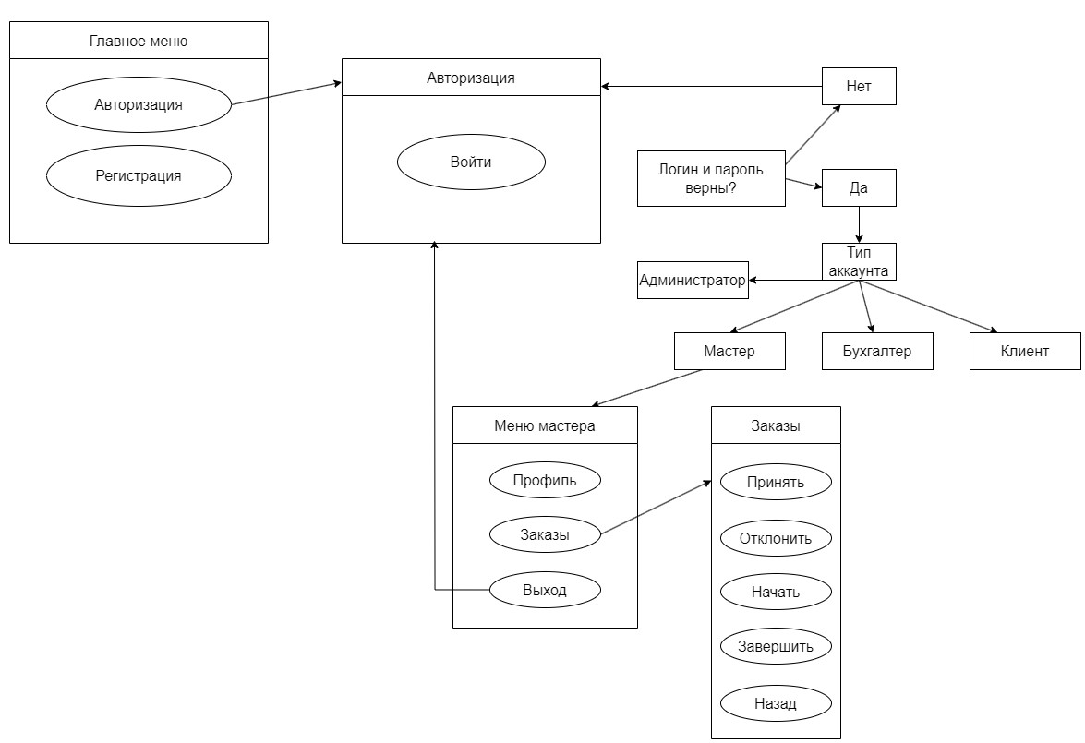
Рисунок 4 – Схема функционирования мастера
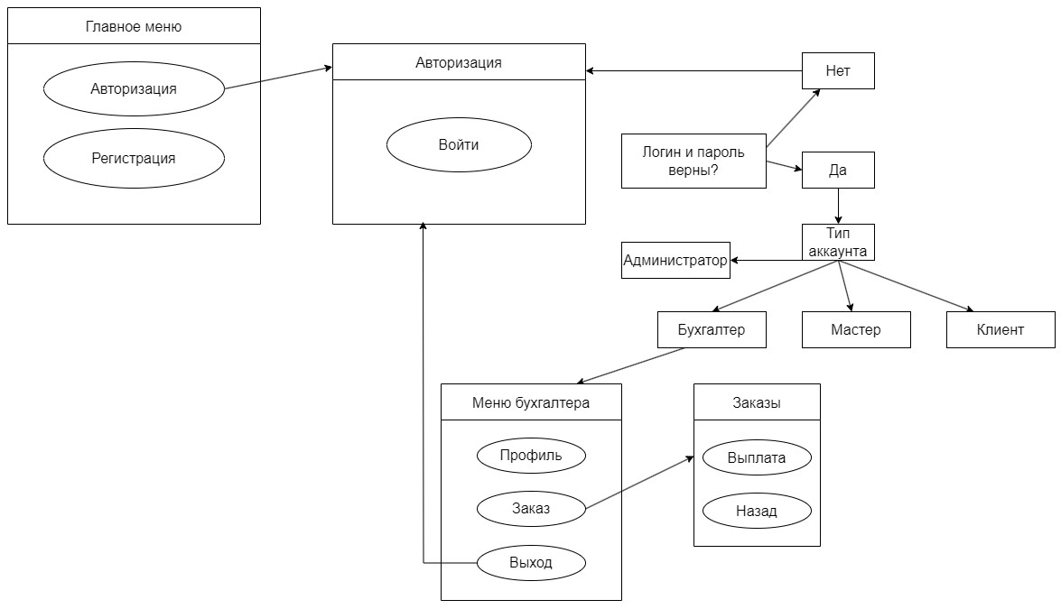
Рисунок 5 – Схема функционирования бухгалтера

5 РУКОВОДСТВО ПОЛЬЗОВАТЕЛЯ

При открытии веб-приложения открывается главное окно, представленное на рисунке 6.

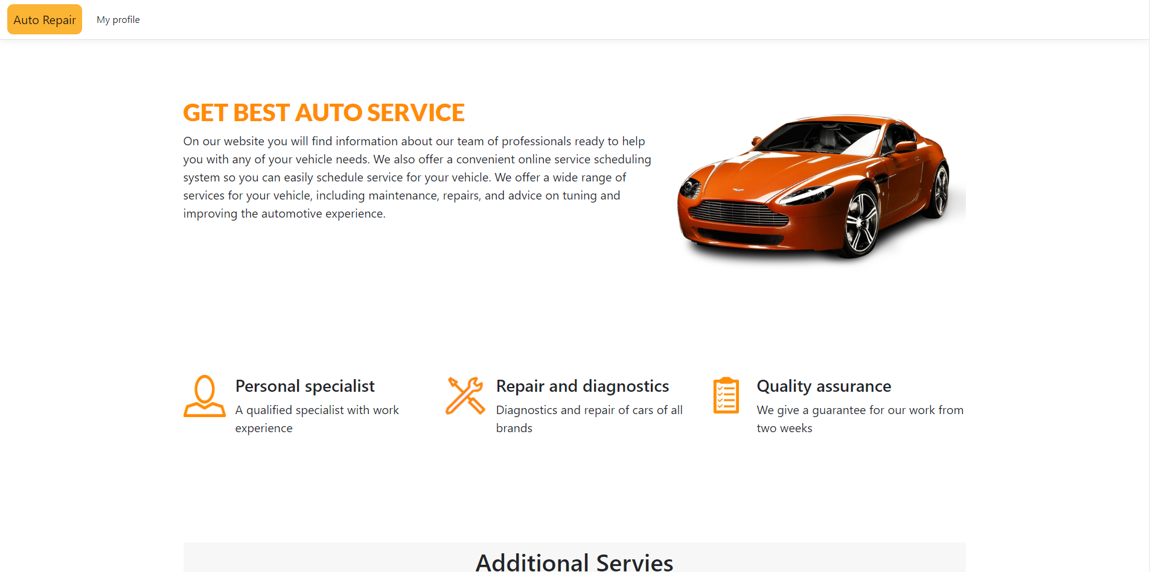

Рисунок 6 – Главное окно

Для того, чтобы начать взаимодействие с автомастерской в режиме онлайн, пользователю необходимо войти в свой аккаунт.

Окно авторизации представлено на рисунке 7.

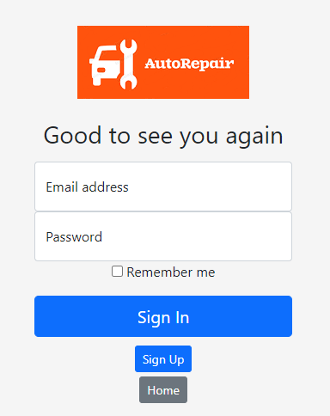

Рисунок 7 – Окно авторизации

Если же приложение используется впервые, то необходимо создать аккаунт. Для этого нужно нажать на кнопку “Sign Up” и перейти на страницу регистрации, изображённую на рисунке 8.

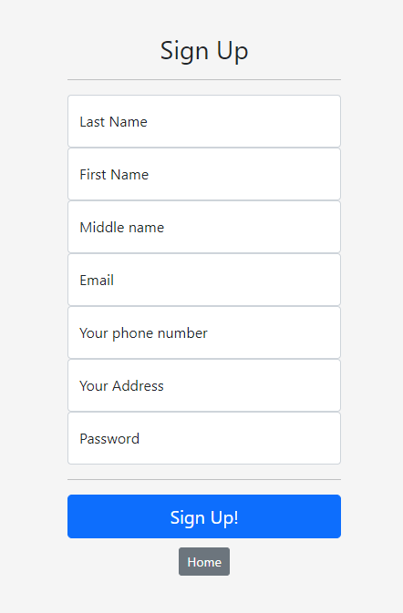

Рисунок 8 – Окно регистрации пользователя

На странице профиля клиента, изображённой на рисунке 9, находятся личные данные пользователя, а также информация о его автомобилях и заказах.

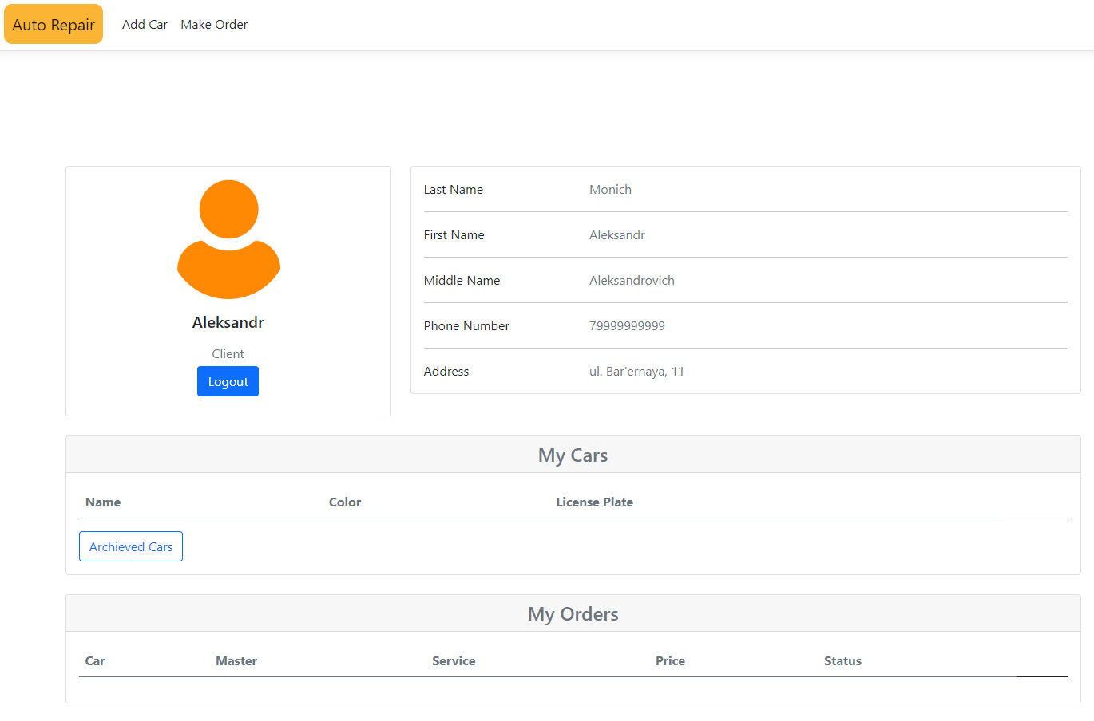

Рисунок 9 – Окно профиля клиента
При желании клиента создать заявку для ремонта автомобиля, ему необходимо добавить информацию об автомобиле себе в профиль. Для этого пользователь должен перейти на страницу “Add Car”. Для создания заявки клиент должен перейти на страницу “Make Order”.

На рисунке 10 изображено окно добавления автомобиля, а на рисунке 11 изображено окно создания заявки.

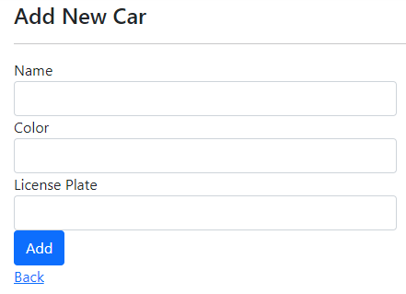

Рисунок 10 – Окно добавления автомобиля

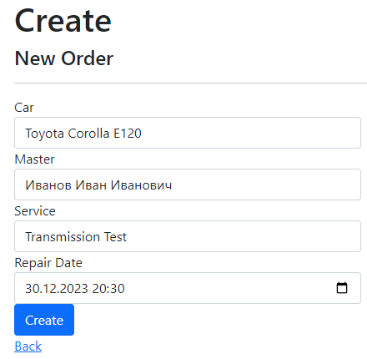

Рисунок 11 – Окно создания заявки
На странице профиля мастера, изображённой на рисунке 12, находятся личные данные пользователя, баланс, а также информация о заявках, который мастер может принять, узнать подробнее или отклонить.

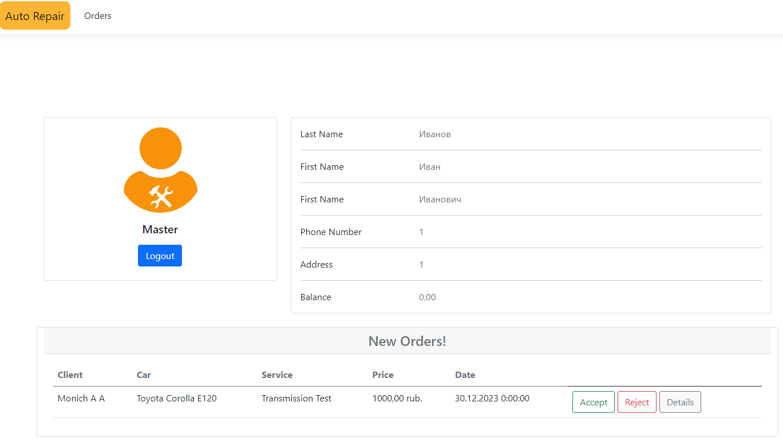

Рисунок 12 – Окно профиля мастера

Перейдя на страницу “Orders”, мастер может увидеть заявки, которые он принял. В процессе работы он может начать, завершить или отклонить заявку из-за непредвиденных обстоятельств.
Окно принятых заказов изображено на рисунке 13.

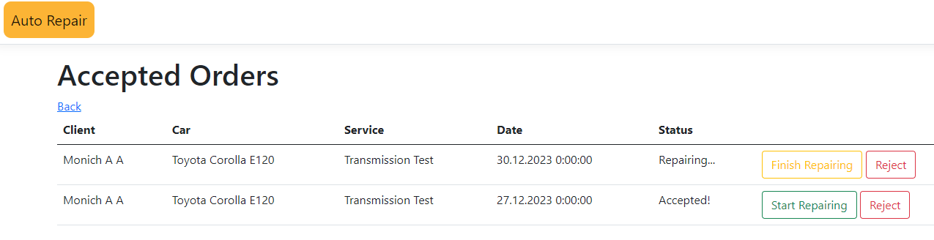

Рисунок 13 – Окно принятых заказов

На странице профиля бухгалтера, изображённой на рисунке 14, находятся личные данные пользователя, а также информация о заказах, который были выполнены, но не были выплачены мастеру. При нажатии кнопки “Pay” мастеру начисляется выплата за выполненный заказ.
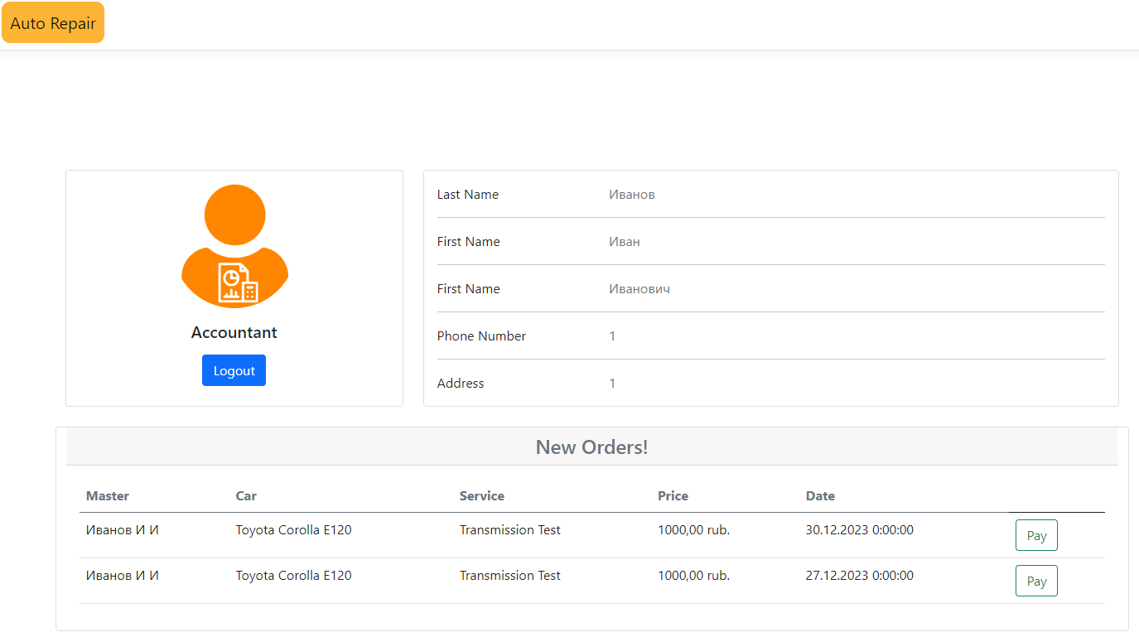
Рисунок 14 – Окно профиля бухгалтера

ЗАКЛЮЧЕНИЕ
В рамках данной работы было спроектировано и реализовано веб-приложения с собственной базой данных. Для достижения этой цели были выполнены следующие задачи.
- Проведен анализ и выбор средств реализации веб-приложения.
- Описана концепция веб-приложения.
- Спроектирована программная система.
- Реализовано веб-приложение для автомастерской.
- Создана база данных для автомастерской.
В результате курсовой работы было создано веб-приложения для ведения учетности и администрирования работы автомастерской с собственной базой данных. Данное приложение позволяет клиенту и сотрудникам автомастерской работать в режиме онлайн, благодаря чему можно взаимодействовать с автомастерской в любое время в любом месте.

СПИСОК ИСПОЛЬЗУЕМЫХ ИСТОЧНИКОВ
- Microsoft SQL Server [Электронный ресурс] / Википедия – свободная энциклопедия – URL: https://ru.wikipedia.org/wiki/Microsoft_SQL_Server (Дата обращ. 21.12.2023).
- C Sharp [Электронный ресурс] / Википедия – свободная энциклопедия – URL: https://ru.wikipedia.org/wiki/C_Sharp (Дата обращ. 21.12.23).
- Руководство по ASP.NET MVC 5 [Электронный ресурс] / Metanit – URL: https://metanit.com/sharp/mvc5 (Дата обращ. 21.12.23).
- Справочник по HTML [Электронный ресурс] / htmlbook – URL: https://htmlbook.ru/html (Дата обращ. 21.12.23).
- BootStrap. Документация на русском языке [Электронный ресурс] / BootStrap – URL: https://bootstrap-4.ru/ (Дата обращ. 21.12.23).
- Современный учебник JavaScript [Электронный ресурс] / Learn JavaScript – URL: https://learn.javascript.ru/ (Дата обращ. 21.12.23).
- Введение в fetch [Электронный ресурс] / Habr – URL: https://habr.com/ru/articles/252941/ (Дата обраш. 21.12.23)

ПРИЛОЖЕНИЯ

Приложение А
Листинг кода файла Program.cs:
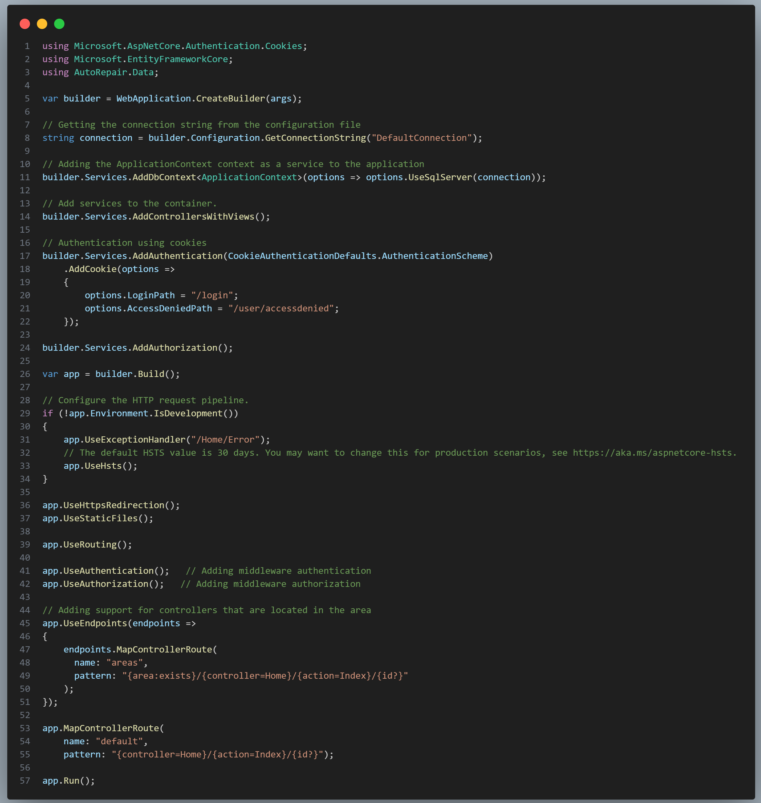
Рисунок 15 – Листинг кода Program.cs

